29. 04. 2020 r. gr. IV
Witam we środę Kochane „Stokrotki”!
Zad. 1.
Zabawcie się w „Wiosennych detektywów” i znajdźcie w domu przedmioty
w kolorze zielonym. Policzcie je razem z Rodzicami i spróbujcie pogrupować
wg kategorii (zabawki/ubrania/rośliny itp.).

Zad. 2.
Rozwiąż zagadki, podziel na sylaby słowa, które są rozwiązaniem zagadek
i spróbuj wyróżnić w nich pierwsze głoski:
- Jak się nazywa ta pora roku, gdy skowronek na niebie śpiewa,
kiedy kwiaty rozkwitają wokół i gdy zielenią się listki na drzewach.
- Jasno i wesoło wszędzie, gdy promieniem świeci z góry.
Ponuro i smutno będzie, gdy schowa się za chmury.
- Mam czarno-białe ubranie i buty czerwone.
Żaby ze strachu aż mdleją, gdy spojrzę w ich stronę.
- Skrzydełka mam jak płatki, choć sam nie jestem kwiatem.
I nad kwiatami w słońcu wesoło fruwam latem.

Zad. 3.
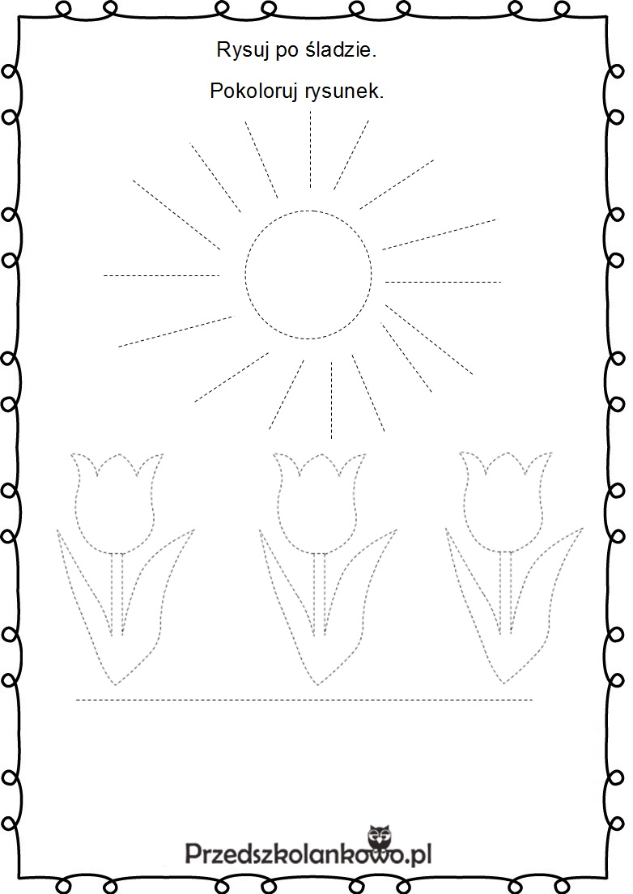

Zad. 4.
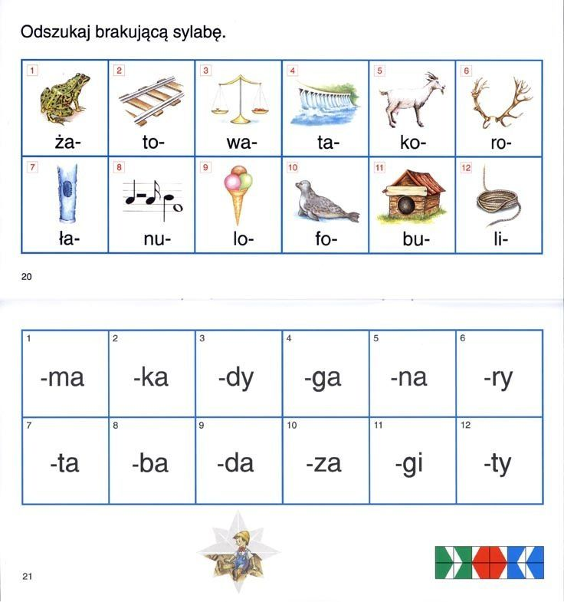

Zad. 5.
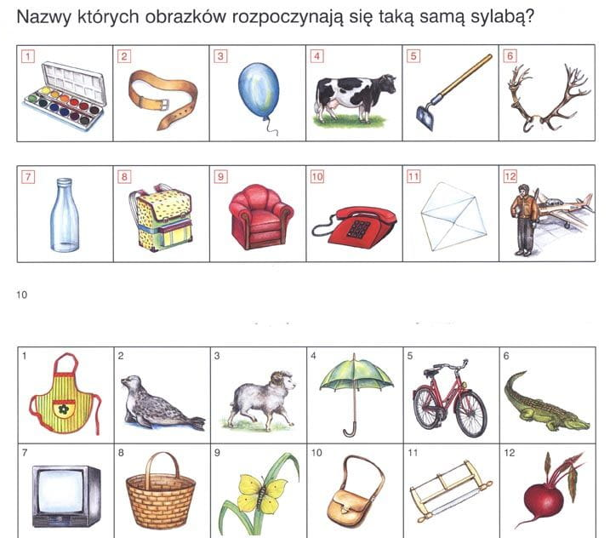

Nie zapominajcie korzystać z pięknej pogody, pamiętając o zasadzie zachowania bezpieczeństwa w czasie przebywania na podwórku, w ogródku czy spacerze.

Miłego dnia!
pani Jola

